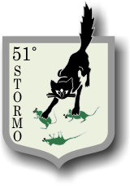
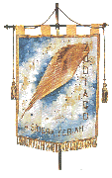

Cari Zodiacali,

è con sincero orgoglio che Vi comunichiamo l’avvenuta organizzazione del Raduno dei Corsi Zodiaco - Anno 2014, seguendo la nobile e duratura tradizione che Ci vede protagonisti ogni anno.

In qualità di Zodiacali siamo onorati di accoglierVi il 16, 17 e 18 Maggio 2014 nella cornice del Glorioso 51° Stormo di Istrana.

L’Atteso momento per incontrarsi e rinsaldare il legame fra le Nostre quattro generazioni, ruoterà intorno alle giornate di sabato 16 e domenica 17 maggio, nel corso delle quali effettueremo le visite guidate nella “Marca Trevigiana” e presso il 51° Stormo di Istrana, nello spirito di rinnovare quell’entusiasmo che contraddistingue l’anima dei Corsi Zodiaco.

Considerati il periodo e la necessità di conoscere in anticipo il numero dei partecipanti, chiediamo cortesemente di comunicare la Vostra adesione entro il 31 marzo 2014. Al riguardo, troverete utili informazioni all’interno degli allegati alla presente lettera.

Certi di una partecipazione cospicua anche da parte dei Vostri familiari, desideriamo confermare che noi siamo a Vostra disposizione per qualsiasi occorrenza e cogliamo l’occasione per porgerVi un caloroso saluto.

Sidera Feriam

